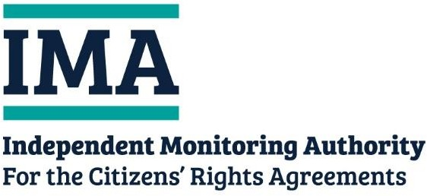
Independent Monitoring Authority (IMA) Intelligence Hub
3rd Floor Civic Centre Oystermouth Road Swansea
SA1 3SN

Postformulier Privé en vertrouwelijk
Maakt u melding van een mogelijke schending van de rechten van de burger zoals die in de Europese Unie zijn vastgelegd?
(Terugtrekkingsovereenkomst) Akte 2020? (Vink het vakje aan dat op u van toepassing is)
Ja ☐
Nee ☐

Bent u een: (vink het vakje aan dat op u van toepassing is)

- Staatsburger van een land in de Europese Unie

- Staatsburger van IJsland, Liechtenstein of Noorwegen

- Britse Staatsburger die aanspraak kan maken op rechten krachtens de Terugtrekkingsovereenkomst

- Familielid van een bovenstaand staatsburger

- Derde partij die een klacht indient namens een burger die aanspraak kan maken op rechten uit hoofde van de Terugtrekkingsovereenkomst

- Geen van de bovenstaande

Deel 1: over u
(Vul uw gegevens in, zelfs als u een klacht indient namens iemand anders)

Datum
Titel
Voornaam
Tweede voornaam (optioneel)
Achternaam
E-mailadres
Postadres
Nationaliteit
Geboortedatum (DD/MM/JJJJ)
Betrokken recht waarop uw klacht betrekking heeft (indien bekend) | - Residentie  - Coördinatie van socialezekerheidsstelsels  - Werk  - Wederzijdse erkenning van beroepskwalificaties  - Gelijke behandeling
Overheidsinstantie waarop uw klacht betrekking heeft (indien bekend)
Heeft u al een klacht ingediend bij een overheidsinstantie?

Nummer vorige klacht (indien bekend)

Hoe wilt u dat wij contact met u opnemen? E-mail ☐ Post ☐
Als er aanpassingen zijn waarmee wij rekening moeten houden, kunt u ons dit dan laten weten (bijvoorbeeld documenten in grote letters of in een andere taal verstrekken).
Klaagt u namens iemand anders? Zo ja, vul dan het onderstaande gedeelte in. Zo nee, laat deze tabel dan leeg.
Over de persoon waarvoor u de klacht indient:

Titel
Voornaam
Tweede naam
Achternaam
E-mailadres
Postadres
Nationaliteit

Geboortedatum (DD/MM/JJJJ)
Uw relatie met hen

Heeft u momenteel een van het volgende?

- EU Settlement Scheme – settled status

- EU Settlement Scheme – pre-settled status

- Vergunning grensarbeider

- Geen van de bovenstaande
Als u bij de laatste vraag 'geen van bovenstaande' heeft geantwoord, beantwoord dan het volgende: heeft u een aanvraag voor een EU-regeling/vergunning voor grensarbeiders in behandeling?
Ja
☐
Nee
☐
Woonde u vóór 31 december 2020 in het Verenigd Koninkrijk?
Ja
☐
Nee
☐
Was u een grensarbeider die vóór 31 december 2020 naar het Verenigd Koninkrijk reisde?
Ja
☐
Nee
☐

Deel 2: Uw klacht

Geef in de onderstaande vakken zoveel mogelijk informatie over uw klacht. Vermeld het volgende bij uw klacht:

Wat is er gebeurd? (Vermeld datums en tijden)
- Is het probleem nog steeds niet opgelost?

Welke stappen heeft u ondernomen om het probleem op te lossen? (Vermeld datums en tijden)
- Hoe heeft het probleem u beïnvloedt?

Gelieve ook kopieën van alle correspondentie / bewijzen (e-mail, sms'en, brieven, enz.) die u ter ondersteuning van uw klacht heeft, meesturen in de post.

Stuur geen originele documenten.

Klacht

Klacht vervolg (indien nodig)

Klacht vervolg (indien nodig)

Deel 3: Verklaring

- Ik wil graag dat de onafhankelijke toezichthoudende autoriteit mijn klacht bekijkt.

- Ik begrijp dat de IMA mijn individuele klacht niet zal oplossen en ik zal nog steeds op de normale manier bij de betreffende instantie moeten klagen.

- Als ik namens een andere persoon een klacht indien, heb ik alle relevante bijbehorende toestemmingsformulieren ingevuld en bij dit formulier gevoegd (toestemmingsformulier voor ouders/derden).

- Ik heb de IMA-privacyverklaring gelezen en begrepen.

- Ik heb geen originele documenten bijgevoegd.

- Naar mijn beste weten, is alles wat ik u heb verteld juist.

Handtekening
Datum

